ПАСПОРТ
группы №9
«Сударушка»
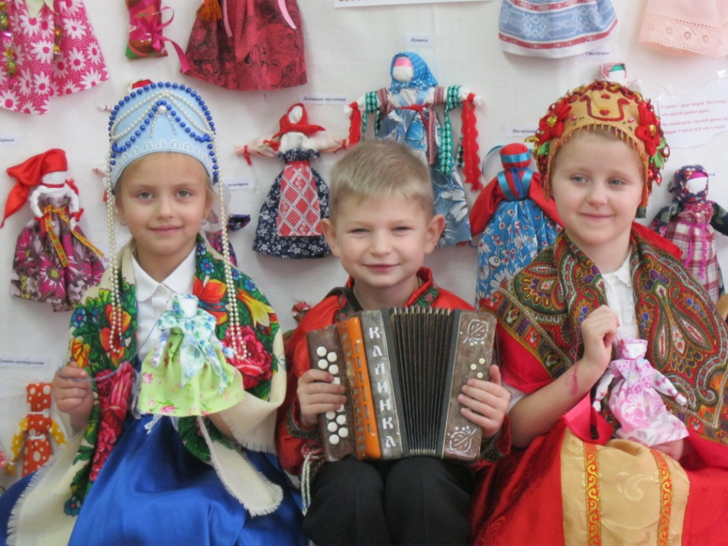

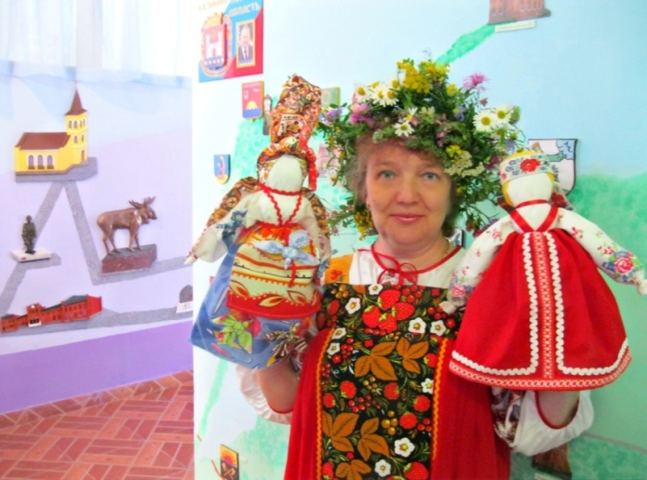
Коротких Людмила Ивановна
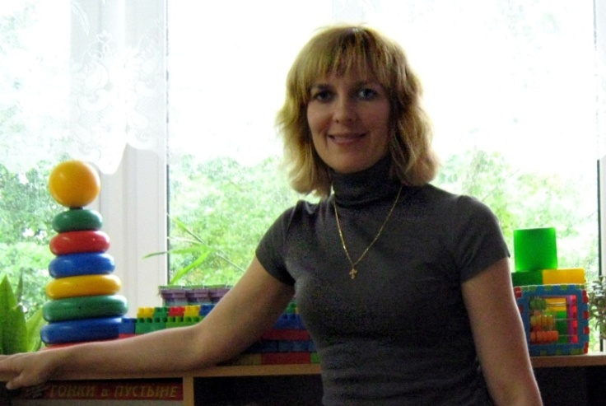
воспитатель высшей квалификационной категории

Павлова Елена Владимировна
воспитатель
Симкина Елена Алексеевна мл. воспитатель

Детский сад наш «Сказка» называется,
Нам он очень, очень нравится!
Здесь мы дружно живём, хором песни поём!
И рисуем, и считаем, в игры разные играем.
Приходите в гости к нам, мы ещё и спляшем вам!

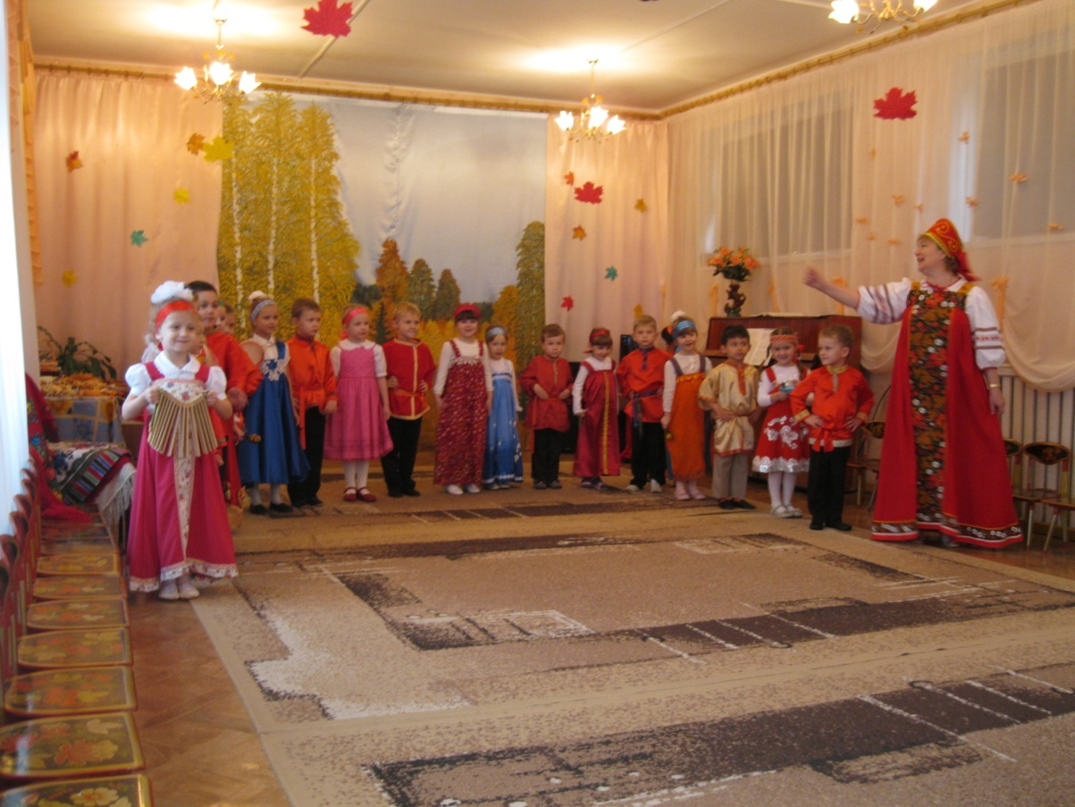

РЕЖИМ ДНЯ НА ХОЛОДНЫЙ ПЕРИОД ГОДА

группа №2 (старшая группа)

Режимные моменты | Время
Утренний приём, прогулка, общение, самостоятельная деятельность детей | 7.30-8.15
Утренняя гимнастика | 8.15-8.35
Подготовка к завтраку, завтрак | 8.35-8.55
Подготовка к ОД. Образовательная деятельность (включая перерыв по 10 минут) | 8.55-10.35
Подготовка к прогулке, прогулка (наблюдения, труд в природе, беседы) самостоятельная деятельность детей | 10.35-12.10
Возвращение с прогулки, водные процедуры, игры | 12.10-12.20
Подготовка к обеду, обед | 12.20-13.00
Подготовка ко сну, дневной сон | 13.00-15.00
Постепенный подъем, закаливающие процедуры | 15.00-15.25
Подготовка к полднику. Полдник | 15.25-15.50
Игры. Самостоятельная деятельность. Реализация образовательной деятельности. Кружки. | 15.50-16.15
Подготовка к прогулке. Прогулка. Уход детей домой. | 16.15-17.30

Схема закаливания детей дошкольного возраста
Температура в помещении 18-20⁰ С.
- Утренняя зарядка в облегченной одежде.
- Умывание водой с постепенным снижением температуры от 28⁰ С до 18⁰ С. Дети старше двух лет самостоятельно моют лицо, шею и руки до локтя.
- Полоскание рта (дети 2 - 3х лет), горла (дети старше 4х лет) кипяченой водой комнатной температуры после приема пищи.
- Дневной сон в хорошо проветренной спальне.
- Воздушные ванны с растиранием кожи сухой махровой варежкой после дневного сна.
- Прогулки 2 раза в день при температуре от 30⁰ С до -15⁰ С (суммарное время пребывания на свежем воздухе 4 – 4.5 часа).
- В летнее время пребывание под лучами солнца - от 5 - 6 минут до 8 - 10 минут, 2 - 3 раза в день.
- Контрастные ножные ванны дома, за 1.5 часа до ночного сна.
- Ночной сон в хорошо проветренной спальне.

МОДЕЛЬ ДВИГАТЕЛЬНОГО РЕЖИМА
для детей 5-6 лет

Двигательный режим | Длительность | Примечание
Утренняя гимнастика | 8-10 мин | Кол-во ОРУ: 6-8 (повторы 4-5 раз)  Комплекс составляется на 2 недели. Формы проведения: традиционные, игровые, сюжетно-игровые
Музыкальное занятие | 20-25 мин
Физкультурное занятие | 25 мин  вводн. ч. – 3-4 мин.  Осн. ч.- 15-22 м.  Закл. ч.- 3-4 мин. | Кол-во ОРУ: 6-8 (повторы 4-5 раз),  Кол-во О.Д.: 2-3 (одно новое),  Формы проведения занятий: традиционные, игровые, по единому игровому сюжету
Физкультминутка | 1-3 мин | Комплекс состоит из 3-5 упражнений  Комплексы подбираются с учетом характера предшествующих занятий.
Подвижные игры на прогулке, в режимные моменты | 10 -15 мин | 2-3 игры разной подвижности
Спортивные игры |  | В соответствии с программой и временем года
Целевые прогулки | 15 мин | По плану воспитательно-образовательной работы
Развитие движений на прогулке и в режимные моменты | 10-15 мин | по результатам физкультурных занятий, по группам здоровья
Физкультурный досуг | 15-20 мин. | В конце месяца
Неделя здоровья |  | 2я неделя месяца
Активный двигательный подъем | 10-15 мин | После сна
Дыхательная гимнастика | 5-10 мин | Используется при проведении утренней и кор. гимнастики после сна, физкультурных занятий,  в НОД и индивидуальной работе с детьми
Инд. раб. с детьми по развитию движений | 5-10 мин | Утром и вечером, на прогулке
Самостоятельная деятельность детей
Динамическая пауза | 5-10 мин. | Вместо вечерней прогулки
физкультурный праздник | 1 час | Зимний и летний период
Игры с движениями и  словами | 5-10 мин | Утром и вечером перед проведением режимных моментов, на прогулке

Оборудование группы
Технические средства обучения
№ п/п | Наименование | Имеется в наличии | Необходимо приобрести
1. | Магнитофон | 1 | _
2. | Медиатека | 1 | _
Оформление постоянное
1. | Уголок « Для Вас Родители» | 1 | _
2. | Уголок «Конвенция о правах ребёнка»
Оформление сменное
1. | Выставка детского творчества | 1 | _
2. | Центр экспериментирования  «Отчего и почему?» | 1 | -
3. | Центр конструктивной деятельности | 1 | -
4. | Центр физического развития | 1 | -
5. | Центр математического развития | 1 | -
6. | Центр речевого развития | 1 | -
7. | Центр сюжетно-ролевых игр | 1 | -
8 | Центр «Музыка и театр» | 1 | -
9. | Центр «Книжкин дом» | 1 | -
10. | Центр погружения в культуру родного края | 1 | -
11. | Мини-музей «Русские народные промыслы» | 1 | -
12. | Мини-музей «Куклы наших бабушек» | 1 | -
13. | Мини-музей «Куклы в народных костюмах» | 1 | -

Методическое обеспечение группы
Наглядный материал
№ п\п | Наименование | Имеется в наличии | Необходимо приобрести
1 | Плакат «Времена года» | 1 | -
2 | Плакат «Один дома» | 1 | -
3 | Плакат «Алфавит» | 1 | -
4 | Плакаты «Дикие и домашние животные» | 1 | -
5 | Плакат «Учимся считать» | 1 | -
6 | Плакат «Круглый год» | 1 | -
7 | Плакат «Веселые часики» | 1 | -
Дидактический материал
1 | Дидактическая игра  «Учись играя» | 1 | -
2 | Дидактическая игра  «Чей это домик» | 1 | -
3 | Дидактическая игра  «Мои первые цифры» | 1 | -
4 | Блоки Дьенеша | 5 | -
5 | Деревянные развивающие игры | 2 | -
6 | Дидактическая игра  « Сложи узор» | 2 | -
7 | Дидактическая игра «Хамелион» | 2
8 | Домик с геометрическими фигурами | 1 | -
9 | Домино | 1 | -
10 | Игра «Буквы, цифры» | 1 | -
11 | Игра-занятие «Бусы» | 1 | -
12 | Игра-занятие «Шнурочки» | 2 | -
13 | Кубик с геометрическими фигурами | 1 | -
14 | Кукольный театр «Репка» | 1 | -
15 | Кукольный театр «Колобок» | 1 | -
16 | Кукольный театр «Теремок» | 1 | -
17 | Конструктор «Лего» (крупный) | 3 | -
18 | Конструктор «Лего» (мелкий) | 1 | 3
19 | Конструктор «Строитель» | 1 | -
20 | Маски к сказкам | 10 | -
21 | Мозаика напольная «Полянка»(средняя) | 1 | -
22 | Настольная игра «Мозаика» | 1 | 2
23 | Настольные игры | 5 | -
24 | Обучающие карточки «По безопасности» | 1 | -
25 | Обучающие карточки «Времена года» | 1 | -
26 | Обучающие карточки «Музыкальные инструменты» | 1 | -
27 | Обучающие карточки «Мебель» | 1 | -
28 | Дидактическая игра «Дорожные знаки » | 1 | -
29 | Дидактическая игра«Профессии» | 1 | -
30 | Пазлы | 6 | -
31 | Палочки Кюизенера | 2
32 | Обучающие карточки «Одежда» | 1 | -
33 | Речевая игра «Расскажи сказку» | 1 | -
34 | Счётные палочки | 2 | 8
35 | Шахматы | 1 | -
36 | Шашки | 1 | -
37 | Развивающая игра «Уникуб» | 1 | -
38 | Игра-головоломка «Сложи круг» | 1 | -
39 | Игра-головоломка «Радужное лукошко» | 1 | -
40 | Набор счетных материалов | 5 | -
41 | Напольная мозаика-пазл | 1 | -
42 | Разноцветная мозаика | 1 | -
Методический материал
1 | Методическая копилка по конструктивной деятельности | 1
2 | Методическая копилка по здоровьесберегающим технологиям | 1
3 | Методическая копилка по речевому развитию | 1
4 | Методическая копилка по художественно-эстетическому развитию | 1
5 | Методическая копилка по познавательно-исследовательской деятельности | 1
6 | Методическая копилка подвижных игр. | 1
7 | Методическая копилка по социально-коммуникативному развитию | 1
8 | Методическая копилка по математическому и сенсорному развитию | 1

Каталог библиотеки группы
Методическая литература
№ п/п | Автор |  | Название книги, журнала
1. | Бабаева Т.И. |  | Методические советы по программе
2. | Логинова В.И. |  | Программа развития и воспитания детей в детском саду «Детство»
Социально-коммуникативное развитие
1. | Мосалова Л.Л. |  | «Я и мир»
2. | Князева О.А.,  Маханёва М.Д. |  | «Приобщение детей к истокам русской народной культуры»
Познавательное развитие
1. | Михайлова З.А. |  | «Математика от трёх до семи»
2. | Бондаренко Т.М. |  | «Комплексные занятия в старшей группе детского сада».
3. | Воронкевич О.А. |  | «Добро пожаловать в экологию»  (Перспективный план работы)
Речевое развитие
1. | Бондаренко Т.М. |  | «Комплексные занятия в старшей группе детского сада».
2. | В.Н. Волчкова, Н.В. Степанова |  | «Конспекты занятий в старшей группе детского сада. Развитие речи».
3. | Е.О. Астафьева |  | «Играем, читаем, пишем».
Художественно-эстетическое развитие
1. | Лыкова И.А. |  | «Изобразительная деятельность в детском саду». Старшая группа
2. | Бондаренко Т.М. |  | «Комплексные занятия в старшей группе детского сада».
Художественная литература

№п/п |  | Автор | Название книги, журнала
1 |  |  | «Стихи русских поэтов»
2 |  | К.И. Чуковский | «Мойдодыр»
3 |  | К.И. Чуковский | «Тараканище»
4 |  | К.И. Чуковский | «Федорино горе»
5 |  | К.И. Чуковский | «Муха – Цокотуха»
6 |  | К.И. Чуковский | «Телефон»
7 |  | К.И. Чуковский | «Путаница»
8 |  | К.И. Чуковский | «Айболит»
9 |  | К.И. Чуковский | «Краденое солнце»
10 |  | А. Барто | « Игрушки»
11 |  | Русская народная сказка | «Теремок» Стихи
12 |  | Русская народная сказка | «Колобок»
13 |  | Русская народная сказка | «Заюшкина избушка»
14 |  | Русская народная сказка | «Гуси – Лебеди»
15 |  | Русская народная сказка | «Сестрица Алёнушка и братец Иванушка»
16 |  | Русская народная сказка | «Волк и семеро козлят»
17 |  | Русская народная сказка | «Лисичка-сестричка и серый волк»
18 |  | Русская народная сказка | «Курочка ряба»
19 |  | Сборник сказок | «Сказки народов мира»
20 |  | Сборник сказок | «Семь лучших сказок малышам»
21 |  | Сборник русских народных сказок | «Русские народные сказки»
22 |  | Серия пять сказок | «Красная шапочка»
23 |  | Серия пять сказок | «Маша и медведь»
24 |  | Сборник русских народных песенок, потешек . | «Радуга-дуга»
25 |  | Сборник русских народных песенок, потешек. | «Сорока-белобока»
26 |  | Сборник сказок | «Русские народные сказки»
27 |  | С. Михалков | «Мы с приятелем». Стихи
28 |  | В. Степанов | «Сказки в стихах малышам»
29 |  | Серия «Лучшие стихи и сказки малышам» | «Наш любимый Дед Мороз»
30 |  | Серия «Лучшие стихи и сказки малышам» | «Внучка Дедушки Мороза»
31 |  | В. Степанов | «Букварь», «Родная природа», «Животный мир земли», «Живая азбука», «Моя родина - Россия».
32 |  | В.Сутеев | «Кто сказал мяу?». Сказки.
33 |  | С.Я. Маршак | «Усатый- полосатый». Стихи, сказки.
34 |  | Энциклопедия малышам | «Моя первая книга самая любимая»
35 |  | Г.Х. Андерсен | «Гадкий утёнок»
36 |  | И.А. Новикова | «Новогодний карнавал» Стихи.
37 |  | М. Пришвин | «Про птиц и зверей»
38 |  | В. Бианки | «Лесная газета»
39 |  | Ш. Перро | «Волшебные сказки»
40 |  | Е. Чарушин | «Про Тошку». Рассказы.
41 |  | Л.Н. Толстой | «Рассказы для маленьких»
42 |  | Русские сказки | «Василиса Прекрасная» и другие сказки
43 |  | Сборник | «Новогодний карнавал»
44 |  | Б. Заходер | «Мишка – Топтыжка»
45 |  | Детская энциклопедия | «Мир моря»
46 |  | С.В. Кузьмин | «Петушок и чудо –мельница»
47 |  | Ш. Перро | «Кот в сапогах»
48 |  | И. Ищук | «Весёлая азбука»
49 |  | Сборник | «Русские народные пословицы и поговорки»
50 |  | Братья Гримм. | «Сказки»
51 |  | Большой толковый словарь | «Большой толковый словарь пословиц и поговорокрусского языка» для детей
52 |  | Энциклопедия | Энциклопедия детского фольклора
53 |  | В.Постников | «Моя самая первая книжка обо всем»
54 |  | Сказки русских писателей | «Аленький цветочек»
55 |  | Ершов П. П. | «Конек-Горбунок»
56 |  | Т. Успенская | «Уроки дошкольного чтения»

Задачи на 2016 – 2017 учебный год:

- Формирование познавательного интереса дошкольников посредством развивающих математических игр.

- Совершенствование художественно-эстетической направленности развития дошкольников через театрализованную деятельность дошкольников и развитие музыкальных способностей дошкольников.

- Оптимизировать систему работы по здоровьесбережению (профилактика безопасности жизнедеятельности детей).

Планирование ОД
Группа №9 (третий год обучения) старшая группа

Понедельник

1 | 9.00 – 9.20 | Речевое развитие
2 | 10.15 – 10.40 | Музыка
Вторник

1 | 9.00 – 9.25 | Математическое и сенсорное развитие
2 | 10.05 – 10.25 | Физическая культура
3 | 15.40 – 16.05 | Художественная деятельность (лепка)
Среда

1 | 9.00 – 9.20 | Художественная литература/Подготовка к обучению грамоты
2 | 10.15 – 10.40 | Музыка
3 | 15.40 – 16.05 | Речевое развитие
Четверг

1 | 9.00 – 9.25 | Познавательно-исследовательская деятельность  (природный мир/ социальный и предметный мир)
2 | 10.05 – 10.25 | Физическая культура
3 | 15.40 – 16.05 | Художественная деятельность (рисование)
Пятница

1 | 9.00 – 9.25 | Художественная деятельность (конструирование/аппликация)
2 | 9.35 – 9.55 | Физическая культура на свежем воздухе

Образовательная область | Имя  Ребенка | Индивидуальная работа  на 2016 – 2017г.
Социально-коммуникативное развитие. | Саша.С.  Никита У.  Саша Д.  Рита Д.  Артём М. | Учить соблюдать правила в общественных местах, в общении со взрослыми и сверстниками. Учить играть со сверстниками в сюжетно-ролевые игры и игры с правилами.
Познавательное развитие. | Артем М.  Рита Д.  Саша Д.  Саша С. | Учить ориентироваться во времени, называть дни недели, правильно пользоваться порядковыми и количественными числительными до 10
Речевое развитие. | Никита У.  Саша С.  Рита Д.  Саша Д.  Артем М.  Женя С. | Учить выразительно и последовательно рассказывать небольшую сказку, учить небольшие стихотворения, определять место звука в слове.
Художественно-эстетическое развитие. | Артем М.  Саша С.  Рита Д.  Саша Д. | Учить правильно держать ножницы, использовать разнообразные приёмы вырезания.
Физическое развитие. | Саша С.  Артем М.  Саша Д.  Рита Д.  Женя С. | Учить отбивать и ловить мяч, прыгать через скакалку; соблюдать порядок в шкафчике.

Перспективный план работы с родителями
Мероприятие | Тема | Дата
Родительское собрание  Консультация | « Особенности воспитания, обучения и развития детей 5-6 лет»  «Возрастные особенности психического развития детей 5-6 лет» | сентябрь
Консультация  Выставка рисунков  Выставка | « По безопасности дорожного движения»  «Мои бабушка и дедушка»  Поделки из природного материала «Осенние чудеса» | октябрь
Консультация  Консультация  Выставка рисунков | «Занимательная математика»  « Мировые головоломки»  «Моя мама» | ноябрь
Консультация  Консультация  Выставка новогодних поделок | « Роль семьи в воспитании маленького гражданина»  «Ветряная оспа»  «Новогодние чудеса» | декабрь
Памятка  Консультация | « Как общаться с ребёнком»  « Меры безопасности на льду» | январь
Консультация  Консультация  Спортивный праздник | «Зачем вашему ребёнку нужна музыка?»  «Роль отца в воспитании детей в семье»  « Рыцарский турнир» | февраль
Консультация  Выставка рисунков  Консультация | « Детская шалость - частая причина пожаров»  «Восьмое марта»  «Видеть, слышать, читать лучшее» | март
Консультация  Выставка поделок | « Если хочешь быть здоров»  «Пасхальные композиции» | апрель
Родительское собрание  Дискуссия | «Подведение итогов совместного воспитательно-образовательного процесса, как средства всестороннего развития личности ребенка».  « Играют дети – играем вместе» | май

